1. Г.Ф.Калинина Рабочая тетрадь по сольфеджио, 5 класс:
- стр. 7 № 5, № 6
- стр. 9 № 9, № 10
- стр. 13 № 9, № 10

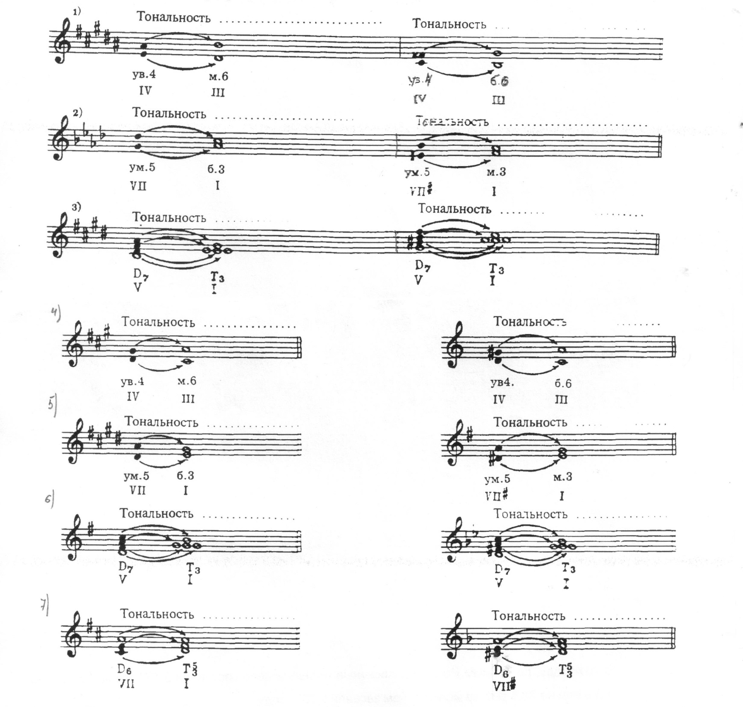
2. Определи пары параллельных тональностей по ключевым знакам, интервалам и аккордам с разрешением.

